ПРИКАЗ БОЕРЫК

________________ г. Казань№ ______________
МИНИСТЕРСТВО образования и науки
Республики Татарстан
Татарстан Республикасы
МәгарИф һәм фән МИНИСТРЛЫГЫ
Об утверждении Правил заполнения бланков государственной итоговой аттестации по образовательным программам среднего общего образования в форме государственного выпускного экзамена в 2024 году

В соответствии с приказом Министерства просвещения Российской Федерации и Федеральной службы по надзору в сфере образования и науки от 04.04.2023 №232/552 «Об утверждении Порядка проведения государственной итоговой аттестации по образовательным программам среднего общего образования», рекомендациями по определению минимального количества первичных баллов, письму Федеральной службой по надзору в сфере образования и науки от 16.01.2024 № 04-4 «О направлении методических документов, рекомендуемых при организации и проведении ГИА по образовательным программам основного общего образования и среднего общего образования в 2024 году», п р и к а з ы в а ю:

- Утвердить прилагаемые Правила заполнения бланков государственной итоговой аттестации по образовательным программам среднего общего образования в форме государственного выпускного экзамена в 2024 году.
2. Контроль за исполнением настоящего приказа возложить на заместителя министра М.З.Закирову.

Министр И.Г.Хадиуллин

Утверждены
приказом Министерства
образования и науки
Республики Татарстан
от «____» __________ 2024 г.
№_________________

Правила заполнения бланков государственной итоговой аттестации по образовательным программам среднего общего образования в форме государственного выпускного экзамена в 2024 году

Условные обозначения:
Бланкответов | БланкдлязаписиответовназаданияКИМдляпроведенияГВЭ
БланкиГВЭ | Бланк регистрации, бланки для записи ответов на задания КИМ для проведения ГВЭ, дополнительные бланкидля записи ответов на задания КИМ для проведения ГВЭ
ГВЭ | Государственныйвыпускнойэкзамен
ГИА | Государственнаяитоговаяаттестацияпообразовательным программам среднего общего образования
Дополнительныйбланкответов | ДополнительныйбланкдлязаписиответовназаданияКИМдля проведения ГВЭ
КИМ | Контрольныеизмерительныематериалы,представляющиесобой комплексы заданий стандартизированной формы
Порядок | Порядок проведения государственной итоговой аттестации по образовательным программам среднего общего образования, утвержденный приказом Министерства просвещения Российской ФедерациииФедеральнойслужбыпонадзорувсфереобразованияи науки от 4 апреля 2023 г. № 233/552 (зарегистрирован Министерством юстиции Российской Федерации 15 мая 2023 г., регистрационный № 73314)
ППЭ | Пунктпроведенияэкзаменов
УчастникиГВЭ | Обучающиеся в специальных учебно-воспитательных учреждениях закрытого типа, а также в учреждениях, исполняющих наказание в виде лишения свободы, лица, обучающиеся по образовательным программам среднего профессионального образования, получающие среднее общее образование по имеющим государственную аккредитацию образовательным программам среднего общего образования, в том числе по образовательным программам среднего профессионального образования, интегрированным с образовательными программами основного общего и среднего общего образования, обучающиеся с ограниченнымивозможностями здоровья, экстерны с ограниченными возможностями здоровья, обучающиеся – дети-инвалиды и инвалиды, экстерны – дети-инвалиды и инвалиды
ЭМГВЭ | Бланкирегистрации,бланкидлязаписиответовназаданияКИМдля проведения ГВЭ, дополнительные бланки для записи ответов на задания КИМ для проведения ГВЭ, КИМ для проведения ГВЭ

Бланки ГВЭ
ВцеляхобеспеченияединыхусловийдлявсехучастниковГВЭприпроведениии обработке результатов ГВЭ используются унифицированные бланки ГВЭ.
При заполнении бланков ГВЭ необходимо точно соблюдать настоящие правила, посколькуинформация,внесеннаявбланки,сканируетсяиобрабатывается с использованием специальных аппаратно-программных средств.

ОписаниебланковГВЭ

Бланк регистрации
Бланк является односторонней машиночитаемой формой и состоит из трех частей – верхней, средней и нижней. На бланке регистрации расположены реперные метки.
В верхней части бланка регистрации расположена надпись «Государственный выпускной экзамен – 2024» и название бланка «Бланк регистрации».
Здесь же расположены: вертикальный штрихкод, горизонтальный штрихкод и его цифровое значение.
Вэтойжечастибланкарегистрацииданыобразцынаписаниябукв,цифрисимволов,используемыхдлязаполненияучастником ГВЭполейбланкарегистрации:код региона, код образовательной организации, номер и буква класса, код ППЭ, номер аудитории, дата проведения ГВЭ, код предмета, название предмета, номер варианта, код работы.
В средней части бланка регистрации расположены поля для внесения следующих сведений об участнике ГВЭ:
фамилия,имя,отчество(последнее–приналичии);
серияиномердокумента,удостоверяющеголичность.
Всреднейчастибланкарегистрациитакжерасположены:
краткаяинструкцияпоработесбланкамиГВЭ;
поледляподписиучастникаэкзаменаобознакомлениисПорядком.
В нижней части бланка регистрации расположены поля для служебного использования(поля «Резерв-1»«Резерв-2»«Резерв-3»),поля,заполняемыеответственным организаторомваудиторииППЭвслучаях,еслиучастникГВЭудаленизППЭвсвязи с нарушением Порядка или не завершил экзамен по объективным причинам, а также поле для подписи ответственного организатора в аудитории ППЭ.

Бланк ответов

Бланк ответов является односторонней машиночитаемой формой и состоит из двух частей – верхней и нижней. На бланке ответов расположены реперные метки.
Вверхнейчастилицевойстороныбланка ответов расположенанадпись
«Государственныйвыпускнойэкзамен–2024»иназваниебланка«Бланкответов».
Здесьжерасположены:вертикальныйштрихкод,горизонтальныйштрихкодиего цифровое значение.Вэтойчастибланкаответовнаходятсяполядля внесенияинформации:кодрегиона, код предмета, название предмета, поле для нумерации листов бланков ответов, номер варианта, поле для служебного использования «Резерв-4», код работы.
ПоледлязаписиответовназаданияКИМдляпроведенияГВЭрасполагается в нижней части бланка ответов и разлиновано пунктирными линиями «в клеточку».
В нижней части бланка ответов содержится указание для участников ГВЭ «При недостатке места для записи попросите дополнительный бланк ответов».
Оборотнаясторонабланкаответовнезаполняется.

Дополнительныйбланкответов
Бланкявляетсяодностороннеймашиночитаемойформойисостоитиздвухчастей – верхней и нижней.
Вверхнейчастидополнительногобланкаответоврасположенанадпись
«Государственный выпускной экзамен – 2024» и название «Дополнительный бланк ответов».
Здесь же расположены: вертикальный штрихкод, горизонтальный штрихкод и его цифровое значение.
В этой части дополнительного бланка ответов находятся поля для внесения информации: код региона, код предмета,название предмета,поле для нумерации листов дополнительного бланка ответов, номер варианта, код работы, поле для служебного использования «Резерв-5».
В дополнительном бланке ответов указано «Данный бланк использовать только после заполнения основного бланка ответов».
ПоледлязаписиответовназаданияКИМдляпроведенияГВЭрасполагается внижнейчастидополнительногобланкаответовиразлинованопунктирнымилиниями
«в клеточку». В нижней части дополнительного бланка ответов содержится указание «При недостатке места для записи попросите дополнительный бланк ответов».
Оборотная сторона одностороннего дополнительного бланка ответов не заполняется.

ПравилазаполнениябланковГВЭ

Общаячасть
Участники ГВЭ выполняют экзаменационные работы на бланках ГВЭ, правила заполнения которых приведены ниже.
ПризаполнениибланковГВЭнеобходимоточнособлюдатьнастоящиеправила, так как информация, внесенная в бланки, сканируется и обрабатывается с использованием специальных аппаратно-программных средств.
ВслучаенехваткиместадлязаписиответовназаданияКИМдляпроведенияГВЭ в бланке ответов по просьбе участника ГВЭ организатор в аудитории выдает ему дополнительный бланк ответов. При этом организатор фиксирует связь номеров бланков ГВЭ и дополнительного бланка ответов в специальном поле дополнительного бланка ответов.

ОсновныеправилазаполнениябланковГВЭ
Все бланки ГВЭ заполняются гелевой или капиллярной ручкой с чернилами черного цвета. Участник ГВЭ должен изображать каждую цифру и букву во всех заполняемых полях бланка регистрации, бланка ответов, дополнительного бланка ответов, тщательно копируя образец ее написания из строки с образцами написания символов, расположенными в верхней части бланка регистрации. Небрежное написание символов может привести к тому, что при автоматизированной обработке символ может быть распознан неправильно.
Каждоеполевбланках заполняется, начиная с первой позиции (втомчислеиполя для занесения фамилии, имени и отчества (последнее – при наличии) участника ГВЭ, реквизитов документа, удостоверяющего его личность).
Если участникнеимеетинформациидля заполнениякакого-то конкретногополя,он должен оставить это поле пустым (не делать прочерков).

При записи ответов необходимо строго следовать инструкциям по выполнению работы (к группе заданий, отдельным заданиям), указанным в КИМ ГВЭ.
На бланке ответов, дополнительном бланке ответов не должно быть пометок, содержащих информацию о личности участника ГВЭ.

Категорическизапрещается:
делать в полях бланков ГВЭ, вне полей бланков ГВЭ или в полях, заполненных типографским способом, какие-либо записи и (или) пометки, не относящиеся к содержанию полей бланков ГВЭ;
использовать для заполнения бланков ГВЭ цветные ручки вместо гелевой или капиллярной ручки с чернилами черного цвета, карандаш, средства для исправления внесенной в бланки ГВЭ информации (корректирующую жидкость, «ластик» и др.).

Заполнениебланкарегистрации

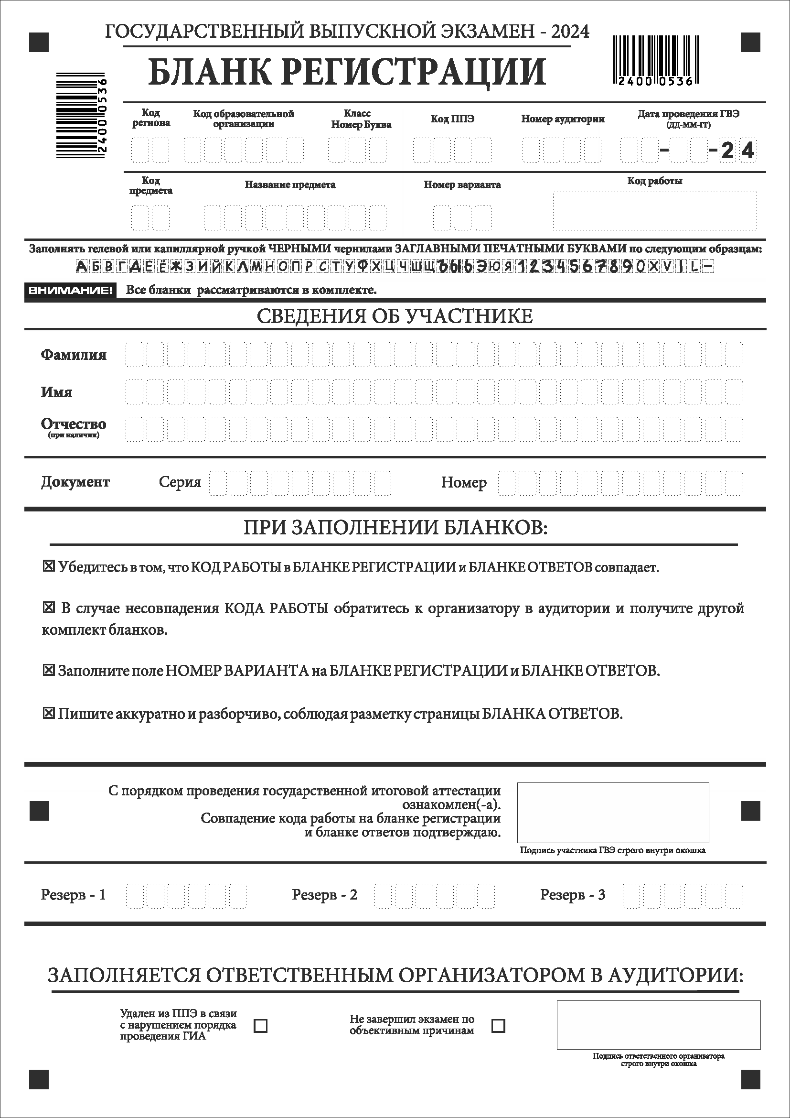

Рис.1Бланкрегистрации

Поуказаниюответственногоорганизатораваудитории участникиГВЭприступают к заполнению верхней части бланка регистрации (рис. 2).

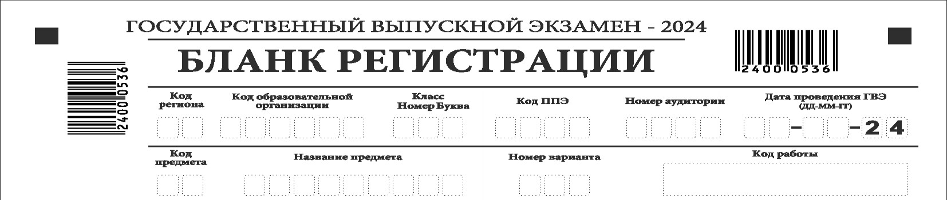
Рис.2.Верхняячасть бланка регистрации

Участниками ГВЭ заполняются следующие поля верхней части бланка регистрации (см. Таблицу 1):
кодрегиона;
кодобразовательнойорганизации; номер и буква класса;
кодППЭ;
номераудитории;
датапроведенияГВЭ; код предмета; название предмета; номер варианта.
Поле«Кодработы»заполняетсяавтоматически.

Таблица1.УказаниепозаполнениюучастникомГВЭполейверхнейчастибланкарегистрации

Поля,заполняемые участником ГВЭ  поуказаниюорганизатора в аудитории | Указанияпозаполнению
Кодрегиона | Указывается код субъекта Российской Федерации в соответствии с кодировкойфедеральногосправочникасубъектовРоссийскойФедерации
Кодобразовательнойорганизации | Указываетсякодобразовательнойорганизации,вкоторойобучается участник ГВЭ, в соответствии с кодировкой, принятой в субъекте Российской Федерации
Класс:номер,буква | Указываетсяинформацияоклассе,вкоторомобучаетсяучастникГВЭ
КодпунктапроведенияГВЭ | УказываетсякодППЭвсоответствиискодировкой,принятойвсубъекте Российской Федерации
Номераудитории | Указываетсяномераудитории,вкоторойпроходитГВЭ
Датапроведения ГВЭ | Указываетсядатапроведения ГВЭ
Поля,заполняемые участником ГВЭ  поуказаниюорганизатора в аудитории | Указанияпозаполнению
Кодпредмета | Указываетсякодпредметавсоответствииспринятойкодировкой(см.Таблицу2)
Названиепредмета | Указываетсяназваниепредмета,покоторомупроводитсяГВЭ (возможно в сокращении)
Номерварианта | Указываетсяномерварианта,указанныйвКИМ ГВЭ

Таблица2.Названияикодыпредметов

Названиепредмета | Кодпредмета
Русскийязык | 51
Математика | 52
Полясреднейчастибланкарегистрации«Сведенияобучастнике»(рис.3) заполняются участником ГВЭ самостоятельно (см. Таблицу 3).

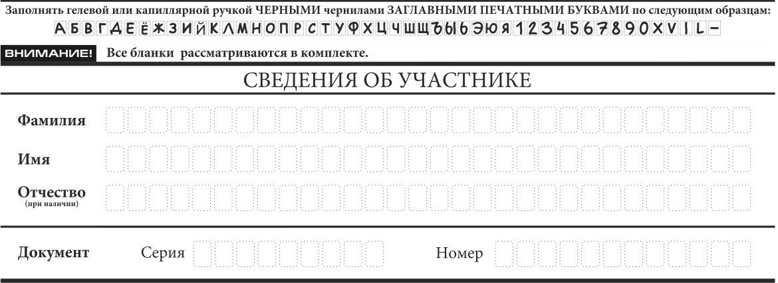
Рис.3.Сведенияобучастнике

Таблица3.Указанияпозаполнениюполей«Сведенияобучастнике»

Поля, самостоятельно заполняемыеучастником ГВЭ | Указанияпозаполнению
Фамилия | Вноситсяинформацияиздокумента,удостоверяющеголичность участника ГВЭ
Имя
Отчество(приналичии)
Документ | Документ,удостоверяющийличность
Поля, самостоятельно заполняемыеучастником ГВЭ | Указанияпозаполнению
Серия⁴
Вполезаписываютсяарабскиецифрысериибезпробелов,начинаяс первой клетки. Например, 4600
Серия⁵
В поле записываются буквы (кириллица или латиница) и/или цифры (арабскиеилиримские)сериибезпробелов,начинаяспервойклетки, Например, НП, PX, III-АМ
Номер
Записываютсяарабскиецифрыномерабезпробелов,начинаяспервой клетки. Например, 918762

Всреднейчастибланкарегистрациирасположенакраткаяинструкцияпоработес бланками ГВЭ и поле для подписи участника ГВЭ (рис. 4).
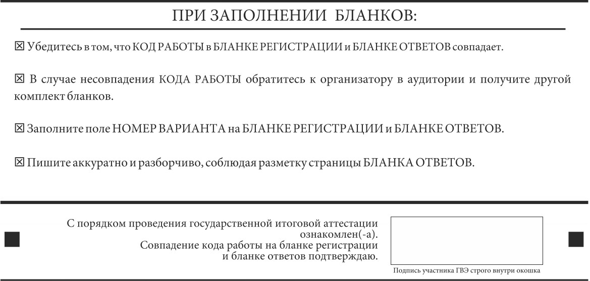
Рис.4.КраткаяинструкцияпоработесбланкамиГВЭ

После окончания заполнения бланка регистрации, ознакомления с краткой инструкцией по работе с бланками ГВЭ («При заполнении бланков: …») и выполнения всех пунктов краткой инструкции по работе с бланками ГВЭ, размещенной на бланке регистрации, участник ГВЭ ставит свою подпись в специально отведенном поле.
Полядляслужебногоиспользования«Резерв-1»,«Резерв-2»,«Резерв-3» не заполняются (рис. 5).
⁴ВслучаепредоставленияпаспортагражданинаРоссийскойФедерации
⁵Вслучаепредоставлениядругогодокумента,удостоверяющеголичность.

Рис.5 Полядляслужебногоиспользования

В случае если участник ГВЭ удален из ППЭ в связи с нарушением Порядка или не завершил экзамен по объективным причинам, заполнение полей нижней части бланка регистрации организатором в аудитории ОБЯЗАТЕЛЬНО.
Организаторваудиторииставитотметку«X»вполе«УдаленизППЭвсвязи с нарушением порядка проведения ГИА» или «Не завершил экзамен по объективным причинам» и заверяет указанную отметку своей подписью в специально отведенном поле
«Подписьответственногоорганизаторастроговнутриокошка»(рис.6).


Рис.6.Поледляотметок организатораваудитории

В случае обнаружения ошибочного заполнения полей бланка регистрации организаторы в аудитории дают указание участнику ГВЭ внести соответствующие исправления.

Исправлениямогутбытьвыполненыследующимиспособами:
запись новых символов (цифр, букв) более жирным шрифтом поверх ранее написанных символов (цифр, букв);
зачеркивание ранее написанных символов (цифр, букв) и заполнение свободных клеточек справа новыми символами (цифрами, буквами). Данный способ возможен только при наличии достаточного количества оставшихся свободных клеточек.

Заполнениебланкаответов
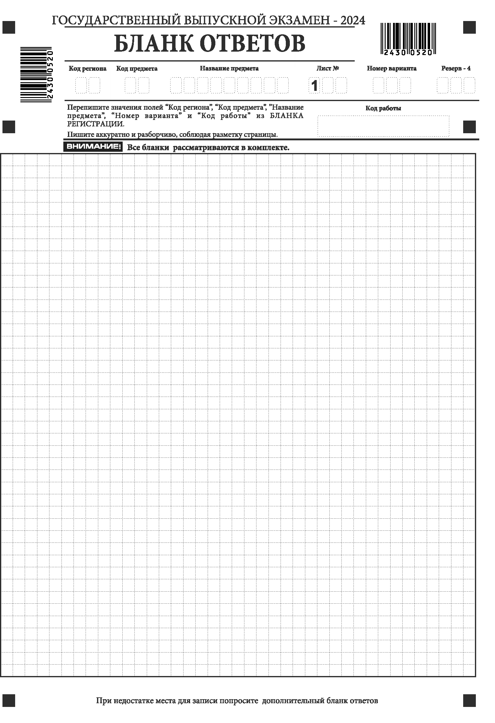

Рис.7.Бланкответов

Бланк ответов (рис. 7) предназначен для записи ответов на задания КИМ для проведения ГВЭ.
Информация для заполнения полей верхней части бланка ответов («Код региона»,
«Код предмета», «Название предмета» и «Номер варианта») должна соответствовать информации, внесенной в бланк регистрации.
Поле«Резерв-4»незаполняется.
Поля«Кодработы»,«Лист№»заполняютсяавтоматически.
ВслучаенехваткиместадлязаписиответовназаданияКИМдляпроведенияГВЭ в бланке ответов по просьбе участника ГВЭ организатор в аудитории выдает ему дополнительный бланк ответов. При этом организатор фиксирует связь номеров бланков ГВЭ и дополнительного бланка ответов в специальном поле дополнительного бланка ответов.
Если бланк ответов содержит незаполненные области (за исключением регистрационных полей), то организаторы погашают их следующим образом: «Z»⁶.

⁶Как правило, знак «Z»свидетельствует о том, чтоучастник ГВЭ завершил свою экзаменационную работу и не будет возвращаться к оформлению своих ответов на соответствующих бланках (продолжению оформления ответов). Указанный знак проставляется на последнем листе соответствующего бланкаответов. Например, участник ГВЭ выполнил все задания с развернутым ответом (или посильные ему задания), оформил ответы на задания с развернутым ответом на бланке ответов, дополнительный бланк ответов не запрашивал и, соответственно, не использовал его, таким образом, знак «Z» ставится на бланке ответов в области указанного бланка, оставшейся незаполненной участником ГВЭ.

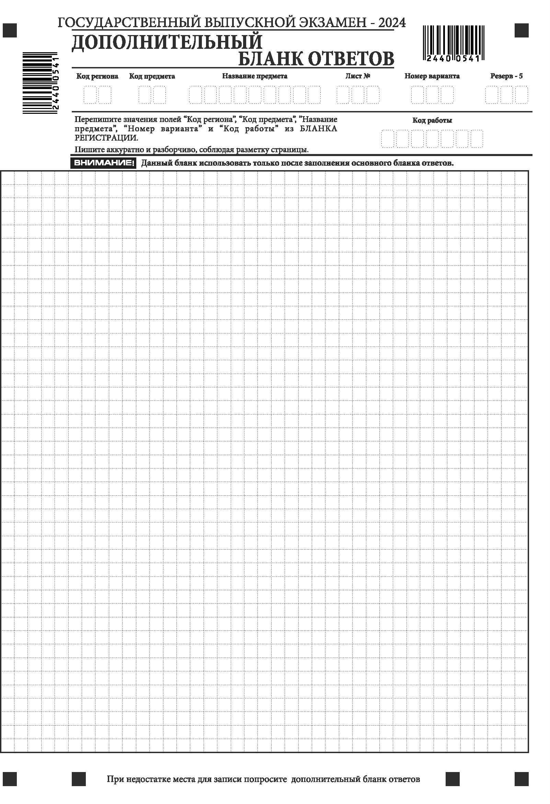
Заполнениедополнительногобланкаответов
Рис.8Дополнительныйбланк ответов

Дополнительныйбланкответов(рис.8)выдаетсяорганизаторомваудитории по просьбе участника ГВЭ в случае нехватки места для записи ответов на задания КИМдля проведения ГВЭ в бланке ответов.
Информация для заполнения полей верхней части дополнительного бланка ответов («Код региона», «Код предмета», «Название предмета», «Номер варианта» и «Кодработы») переносится с соответствующих полей бланка регистрации. Поле «Код работы» заполняет организатор в аудитории при выдаче дополнительного бланка ответов.
Вполе«Лист№»привыдачедополнительногобланкаответоворганизатор в аудитории вносит порядковый номер листа работы участника ГВЭ (при этом листом № 1 является основной бланк ответов, который участник ГВЭ получил в составе индивидуального комплекта).
Поле«Резерв-5»незаполняется.
Ответы, внесенные в каждый следующий дополнительный бланк ответов, оцениваются только в случае полностью заполненного предыдущего дополнительного бланка ответов.
Еслидополнительныйбланкответовсодержитнезаполненныеобласти (заисключениемрегистрационныхполей),тоорганизаторываудиториипогашаютих следующим образом: «Z».

